**Анализ работы бракеражной комиссии**

**по качеству питания за 2023 – 2024 учебный год**

**КГУ «Токушинская школа - гимназия»**

Дети, как правило, много двигаются, следовательно, им нужно получать много дополнительной энергии. Эту энергию человеческий организм получает из еды, питья, воздуха и солнца. Пища - основной источник жизненной энергии. Человек ест для того, чтобы жить, расти, работать и учиться.

Для организации контроля горячего питания в КГУ «Токушинская школа-гимназия» организована работа по организации горячего питания, которая предусматривает в том числе ведение следующей документации:

1. Приказ об организации питания школьников

2. Приказ о «О создании бракеражной комиссии и ответственности за питание учащихся в школьной столовой»

3. Положение о бракеражной комиссии

4. Санитарный паспорт столовой

5. Санитарно-эпидемиалогическое заключение

Для контроля закачеством питания был издан приказ «О создании комиссии по мониторингу качества питания» № 98 от 01.09. 2023 года

В состав комиссии вошли:

**Председатель комисии:** директор школы Хамидуллина К.Т

**Члены комиссии:**

Кожакова Д.М – заместитель директоров по ВР;

Боровская О.В – медицинский работник;

Баяхметова Б.Б – социальный педагог

Громницкая Н.Ю – председатель попечительского совета

Ярославлева М.И – учитель начальных классов.

Штоль Егор – ученик 11 класса

В превую очередь, комиссией отслеживалось **к**ачество питания.

Также осуществлялась проверка ежедневных показателей и заполнения бракеражного журнала готовых блюд;

Члены комиссии давали органолептическую оценку и степень готовности блюд и кулинарных изделий.

Постоянно отмечалось, что вкус, запах, консистенция всегда соответствовали норме; выход блюд и их соответствие утвержденному меню.

При проверке температурный режим хранения продуктов выполнялся. Продукты в течение года хранились в специально отведенных местах (холодильное, морозильное оборудование). На продукты всегда имелись сертификаты (молоко, яйца, мясо, крупы, овощи, фрукты и т.д.). На день проверки членами комиссии снимались пробы, производилось контрольное взвешивание порций, сверялись с составленным меню (котлеты мясные – 80/100, макароны отварные – 100/150, чай с молоком – 200/200, хлеб пшеничный 20\35\40

В течение всего отчетного периода с сентября 2023 по май 2024 года ежемясячно комиссия проводила мониторинг организации горячего питания. По результатам проверки составлялся протокол. Всего за год было составлено проведено 9 проверок.

Основные выводы: школьная столовая и обеденный зал расположены на 1этаже. Помещение столовой соответствует санитарно – гигиеническим требованиям. Обеденный зал расчитан на 40 посадочных мест.За каждым классом закреплены определенные столы. Предварительно столы накрывают сотрудники столовой для учащихся начального звена (97). Обеденный зал имеет оформленный интерьер, оборудован столами прямоугольной формы, стульями и лавочками. Имеется раковина для мытья рук, емкости для жидкого мыла, электрическая сушилка для рук. В обеденном зале и на кухне, где готовится пища установлены камеры видеонаблюдения.

Питание в школьной столовой осуществляется согласно контракта с ИП «Хамзин», который является поставщиком услуг по организации питания обучающихся. Имеющееся оборудование позволяет организовать питание с сохранением всех питательных свойств (холодильное оборудование, электроплиты). Школьная столовая полностью укомплектована необходимой посудой с учетом второй смены. Мытье и дезинфекция посуды, кухонного инвентаря, столов и иного оборудования производилось с соблюдением норм санитарно–гигиенического режима. Уборка обеденного зала проводится своевременно, после каждой перемены; посуда чистая; санитарные нормы соблюдаются. В меню включены салаты из овощей и фрукты.

Качество пищи контролирует ежедневно медицинский работник школы-гимназии Боровская О.В. и ответственный заместитель директора по ВР Кожакова Д.М.. Медицинской сестрой ежедневно снимаются суточные пробы, которые заносятся в бракеражный журнал готовых блюд, ведется журнал здоровья персонала столовой.

журналы (прошиты и пронумерованы):

1) бракеражный журнал;

2) журнал осмотра на гнойничковые заболевания;

3) журнал температурного режима холодильного оборудования;

4) журнал бракеража скоропортящихся продуктов;

Ведется мониторинг состояния здоровья, проводятся плановые медосмотры для работников пищеблока.

На школьном сайте есть информация для родителей и учащихся о здоровом питании.   Отчет по бесплатному питанию по месяцам осуществляет соцпедагог.

Еженедельно бракеражная комиссия проверяет качество приготовления, выход блюда и соответствие наименование блюд с перспективным меню.  Произведено контрольное взвешивание блюд, проверены бракеражный журнал и журнал сырой продукции. Так же проверены наличие сертификатов качества, сроки их действия. Нарушений не выявлено.

У поставщика питания проверены сертификаты качества на продукцию. (сертификаты на всю продукцию имеются). Соседство продуктов при хранении соблюдаются (в холодильниках товарное соседство).  Ведутся систематически все необходимые записи в журналах. На видном месте в обеденном зале вывешено меню (ежедневное, четырехнедельное), в котором указано наименование блюд, выход продуктов. Санитарные требования в части гигиенических норм при транспортировке доставке и разгрузке продуктов питания –соблюдаются. Пищеблок оборудован необходимым технологическим и холодильным оборудованием в рабочем состоянии. Технологическое оборудование, инвентарь, посуда, тара изготовлены из материалов, разрешенных для контакта с пищевыми продуктами. Весь кухонный инвентарь и кухонная посуда имеют маркировку для сырых и готовых пищевых продуктов. Не допускаются к приему пищевые продукты без сопроводительных документов, с истекшим сроком хранения и признаками порчи. Фактов поступления такихпродуктов не выявлено. Питание детей соответствует принципам щадящего питания, предусматривающим использование определенных способов приготовления блюд, таких как варка, тушение, запекание, и исключена жарка блюд.

В обеденном зале ежедневно выставляется контрольное блюдо. В столовой

оформлен стенд по ЗОЖ «Правильное питание», «Здоровье школьника», график питания учащихся.

            В столовой питание для учащихся организовано в соответствии с графиком (после второго урока питаются дети среднего и младшего звена; после третьего урока учащиеся старшего звена, утвержденным директором школы Хамидуллиной К.Т)

В течение учебного года Токушинская школа - гимназия стремилась охватить как можно больше учащихся горячим питанием

На основании приказа № 98 от 01.09.2023 года по организации питания в школе было организованобесплатное горячее питание детей из многодетных и малообеспеченных семей, детей оставшихся без попечения родителей, инвалидов (43 фонд всеобуча)**,** бесплатное одноразовое горячее питание учащихся 1-4 классов

* 7 детей, находящихся под опекой были охвачены бесплатным горячим питанием (фонд всеобуча).
* 4 детей из малообеспеченной семьи
* 2 детей инвалидов
* 31 ребенок из многодетной семьи. для учащихся, не получающих бесплатное питание(5-9классы), было организовано платное питание: обеды стоимостью 500 тенге (спонсоры-родители)

На общественных слушаниях обсуждались вопросы «Здоровье школьника» «Организация питания в школе», «Здоровое питание».

Для учащихся школы в течение этого учебного года были проведены беседы на классных часах на темы: «Здоровое питание», «Режим питания», «Как правильно питаться», а также проводилось общешкольное собрание на тему «Здоровье современного школьника», где обсуждался и вопрос о правильном питании детей при высоких нагрузках (учащихся, сдающих МОДО, ЕНТ).

Анализ охвата учащихся горячим питанием показал повышение 100 % количества учащихся, питающихся в школе.

С целью выяснения удовлетворенности качеством питания и внесения рекомендации в школе 1 раз в четверть осущетсвляется мониторинг или анкетирование «Удовлетворенности качеством питания» среди обучающихся и родителей с использованием Гугл-форм. Результаты мониторинга анализируются, доносятся до сведения педагогического коллектива и при необходимости вносятся изменения и дополнения.

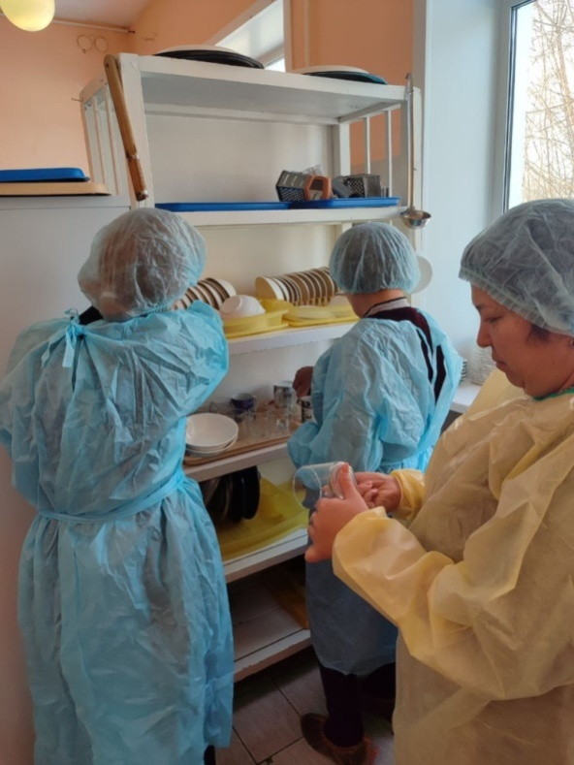

*Член комиссии снимает пробу*

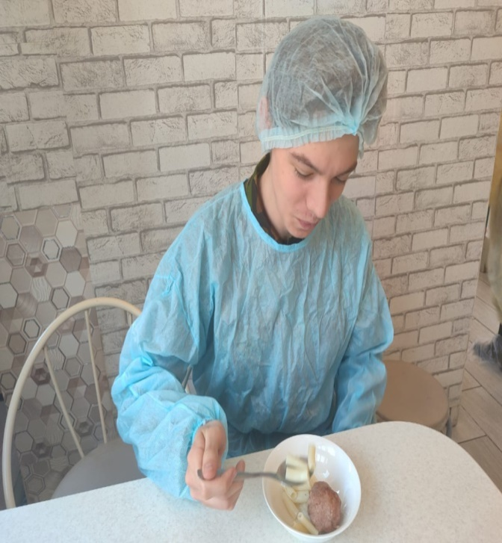

По итогам проверки районной мониторинговой комиссии по питанию в течение года замечаний не было.

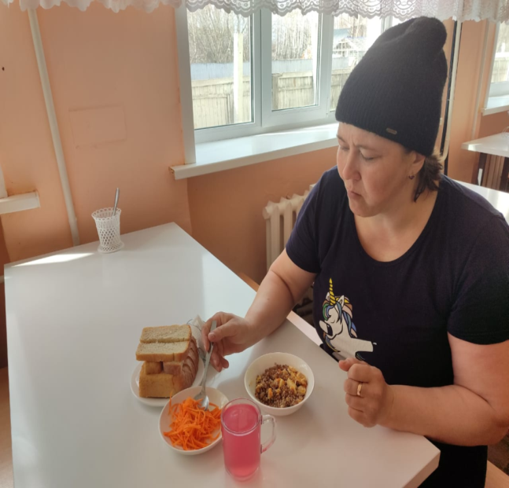

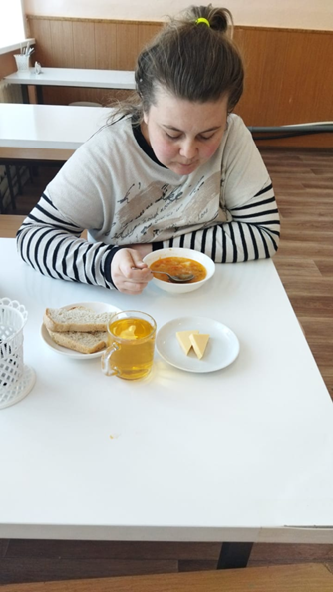

Для контроля качества питания обучающихся 1-4 классов привлекаются родители. Они действуют на основании «Положения о порядке проведения мероприятий родительского контроля за организацией горячего питания обучающихся»

**Задачи на новый 2024 - 2025 учебный год:**

1. Совместно с медицинской сестрой школы продолжить работу по соблюдению санитарно-гигиенических норм и правил в школьных пищеблоках, контролировать состояние здоровья школьников, нормы и режимы питания.

2.Продолжить работу за чистоту и порядок в школьной столовой, за общую высокую культуру во время приема пищи.

3.Постоянно привлекать родительскую общественность к вопросам организации питания и сохранения здоровья школьников.

4. Еженедельное и ежедневное меню помещать на сайт школы.

5. Своевременно помещаать информацию по организации горячего питания, проведению мероприятий на сайт школы.